8f124

3. Какие физические открытия лежат в основе создания телевидения?
1)Явление фотоэффекта- А.Г. Столетов
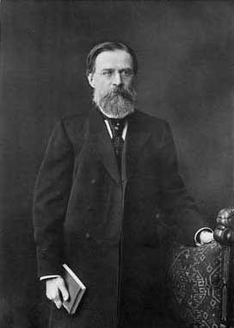

2)Принцип радиосвязи-А.С. Попов

3)Воспроизведение изображения на люминесцирующем экране-Б.Л.Розинг.

4)Принцип поэлементной передачи изображения- П.И.Бахметьев, Де Пайва
